A Database /Cluster0/Collections fül alatt a create database gombbal létrehoztam a my_database nevezetű adatbázist. Ezután létrehoztam 3 táblát: felhasználók (users), posztok (posts) és kommentek (comments).

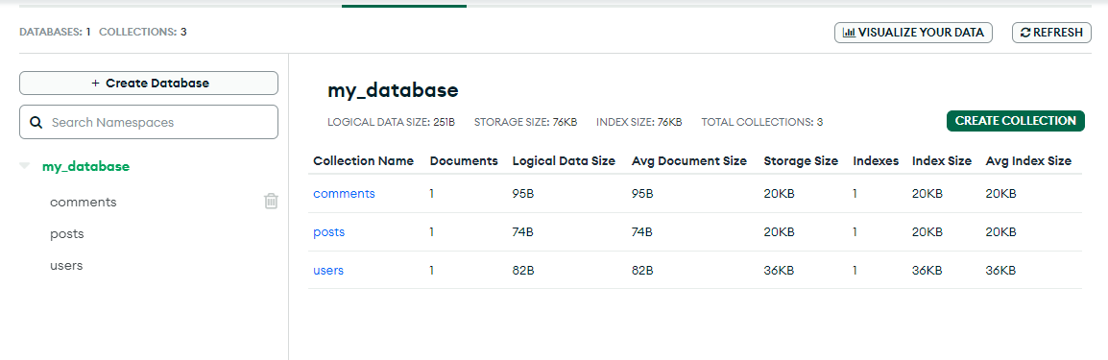

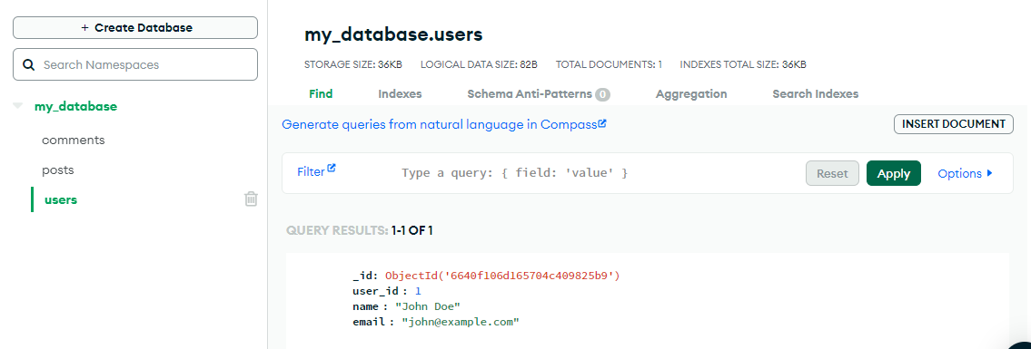

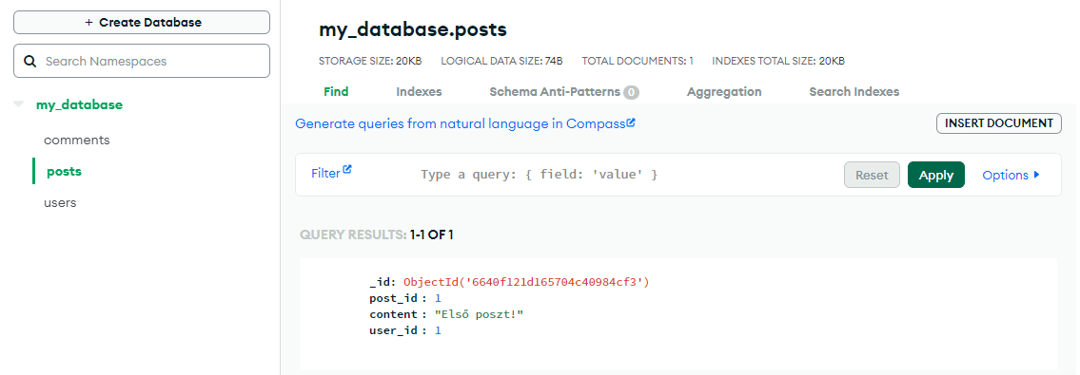

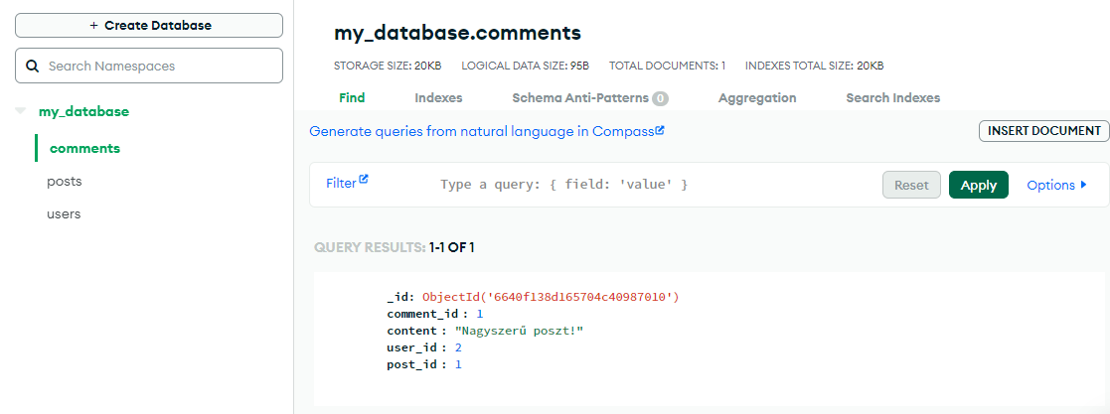

Lekérdezések:

1.Adott felhasználók posztjainak száma:

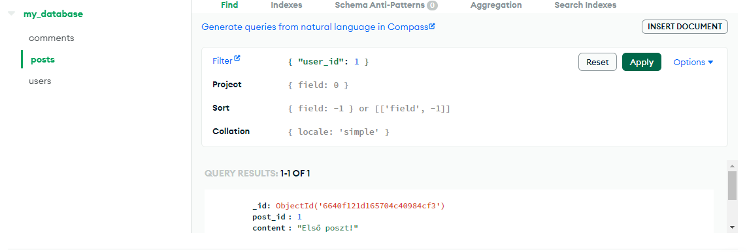

2.Adott poszthoz tartozó kommentek:

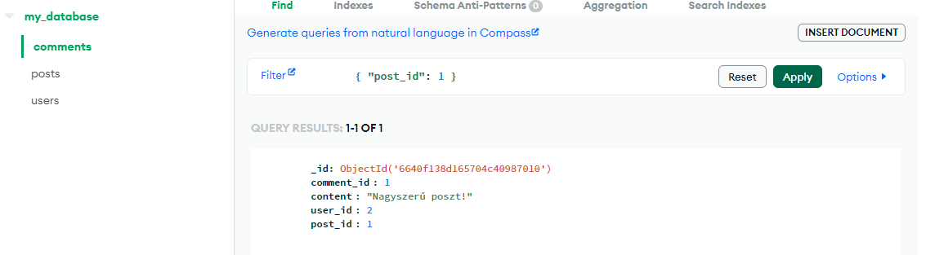

3.Az összes felhasználó nevének és címének lekérdezése:

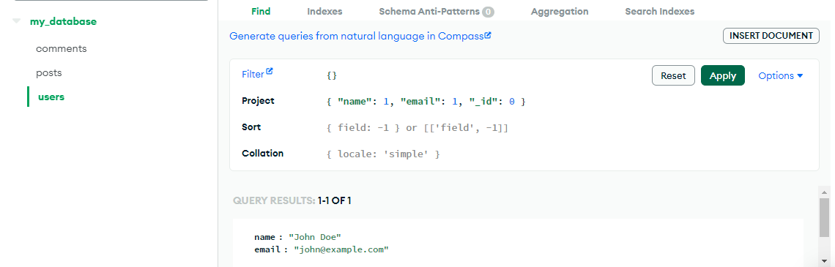

4.Az összes felhasználó, akiknek legalább egy posztjuk van:

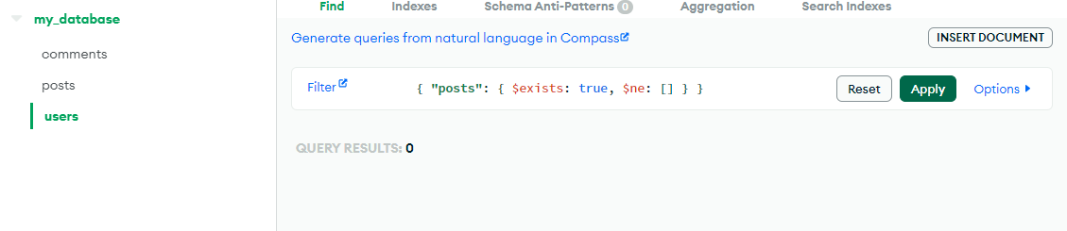

5.Adott felhasználó által írt kommentek:

